|  |
| --- |
|  |
| Toma de Requerimientos |
| Innovación Tecnológica Para La Notificación De Abusos En El Transporte Público Del Municipio De Amatitlán Mediante Aplicación Móvil |
|  |
|  |
| **Agosto 2018** |

Tabla de Contenido

Tabla de Contenido

1. Introducción 2

1.1 Propósito 2

1.2 Definiciones, Abreviaturas, Acrónimos 2

2. Identificación del Proyecto 2

3. Requerimientos 3

3.1 Requerimiento # 1 – Módulo administrativo 3

3.2 Requerimiento # 2 – Creación de APP. 4

3.3 Requerimiento # 3 – Reportes 15

4. Resumen 16

4.1 Requerimientos 16

4.2 Aprobación 16

4.2.1 Cliente 16

4.2.2 GregSoft 16

# Introducción

## **Propósito**

Definir claramente la necesidad expresada por la población para la notificación y control de abusos en el transporte colectivo del área de Amatitlán.

## **Definiciones, Abreviaturas, Acrónimos**

|  |  |
| --- | --- |
| Termino | Descripción |
| CUI | Código Único de Identificación |
| BDD | Base De Datos |
| 24/7 | 24 horas al día, los 7 días de la semana |
| CENTRA | Central de Buses |
| Código QR | Código de Respuesta Rápida por su significado en inglés “Quick Response code” |
| XLS | Archivo de Microsoft Excel |

# Identificación del Proyecto

|  |  |
| --- | --- |
| NUP: | 01-0023-0095 |
| PROYECTO: | Aplicación Móvil para Notificación de Abusos en el Transporte Colectivo |
| FECHA: | 02 de agosto de 2018 |
| MÓDULO: | Clientes |

# Requerimientos

## **Requerimiento # 1 – Módulo administrativo**

Se requiere la creación de un módulo administrativo el cual regirá el comportamiento del producto final. Esta herramienta debe ser flexible y permitir la configuración por parte del usuario en todo momento, se requiere que el módulo administrativo cuente con las siguientes características:

1. Debe contemplar la autenticación del usuario para hacer uso del módulo administrativo, por su correo y contraseña.
2. Que permita configurar las notificaciones que se mostraran en la aplicación de los usuarios.
3. Que permita dar mantenimiento a los vehículos afiliados a la aplicación, para que posterior a esto los usuarios puedan dar de alta en sus aplicaciones móviles.
   * Se debe solicitar la siguiente información:
     + Tipo de Vehículo *
     + Placa
     + Número asignado en CENTRA
     + Empresa (prestadora del servicio) *
     + Ruta *

*(*) Debe crearse un mantenimiento específico.*

1. Que permita dar mantenimiento a los usuarios del módulo administrativo, con autorización por roles, donde se pida el correo (que funcionará como usuario) y la contraseña.
   * Se solicita que, se solicite la siguiente información:
     + Nombre
     + Rol
     + Correo electrónico *
     + Contraseña **
   * En el caso de que el cliente ya tenga una cuenta, pero haya olvidado sus credenciales, se le debe presentar un formulario, donde debe ingresar su correo, después de este paso, se le enviará una contraseña temporal para que pueda hacer uso de su cuenta. (La contraseña temporal tendrá vencimiento de 72 horas, esto tiene que ser parametrizable).

*(*) Debe ser un correo electrónico válido. (**) Debe solicitarse que el usuario repita la contraseña para evitar errores.*

1. Que permita dar mantenimiento a los usuarios que hacen uso de la aplicación móvil.
2. Solución Propuesta:

Se creará un módulo de forma web, el cuál permita hacer la parametrización de las distintas listas que se solicitan, así mismo permitirá administrar de forma correcta el sistema. Se detallan las pantallas del requerimiento;

* + 1. Ingreso al módulo administrativo

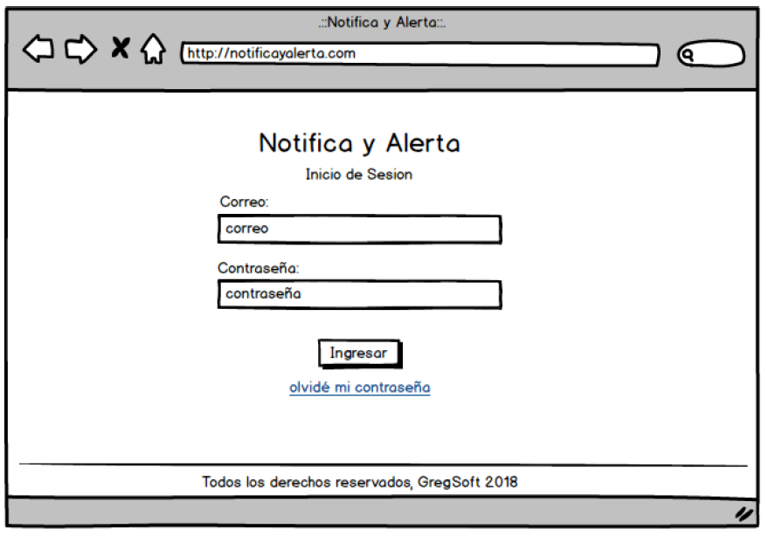

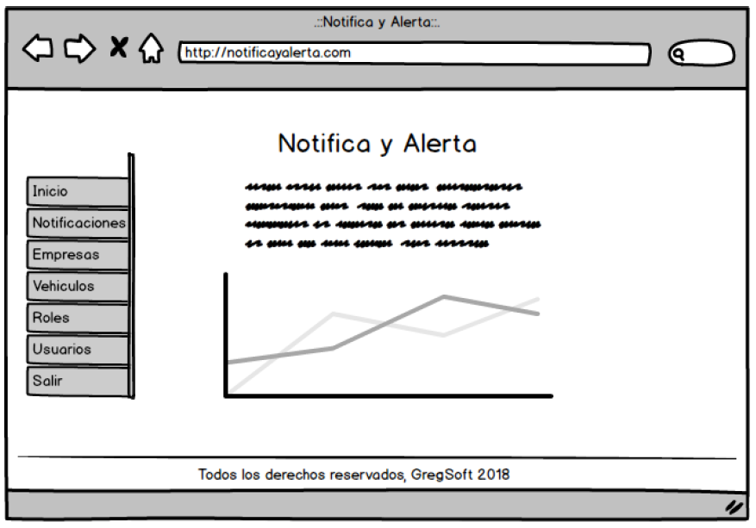

* + 1. Parametrización de Notificaciones

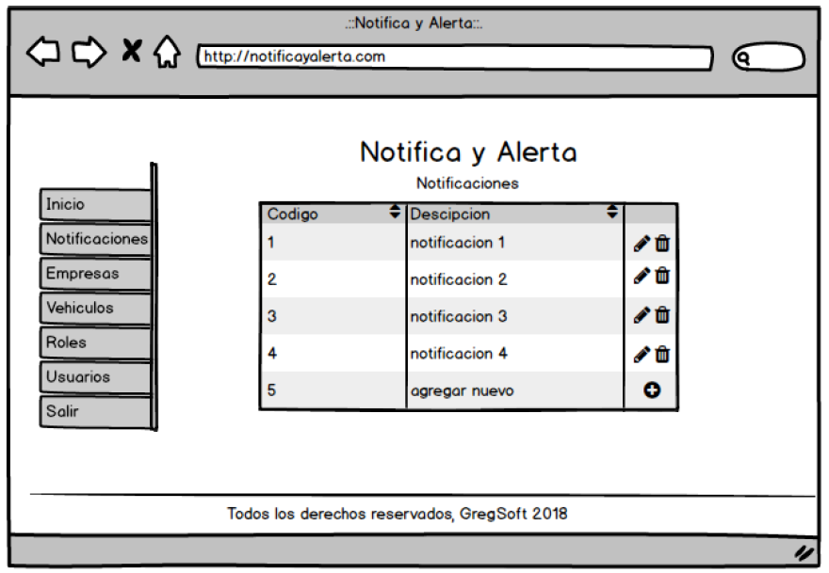

* + 1. Parametrización de Vehículos

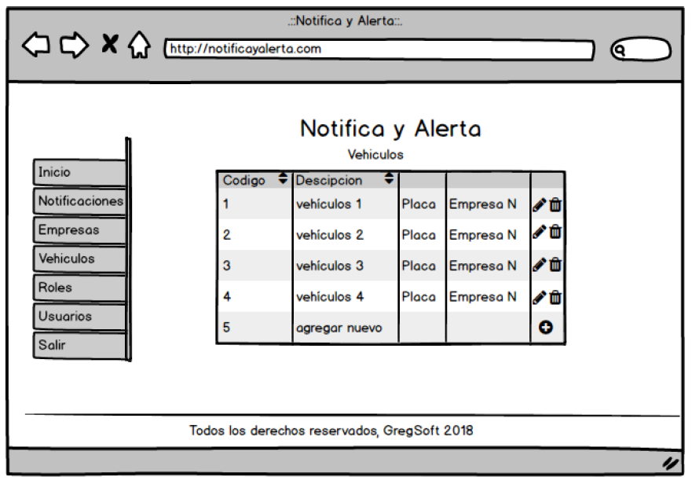

* + 1. Parametrización de Empresas

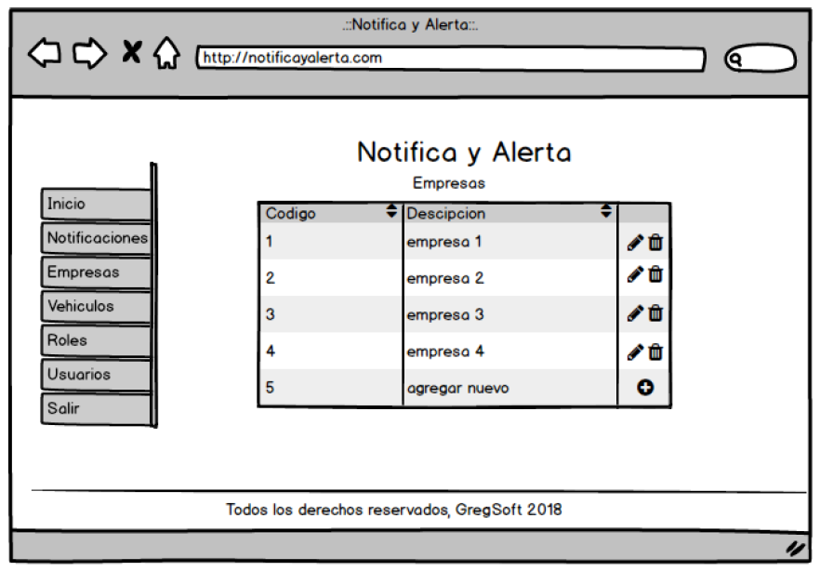

* + 1. Parametrización de Roles

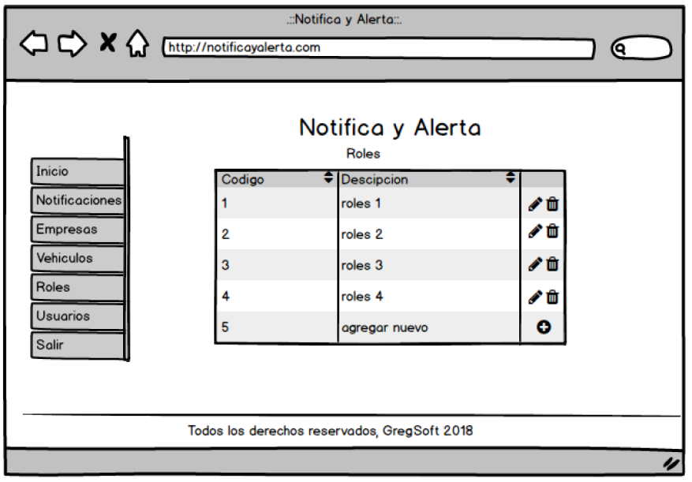

* + 1. Parametrización de Usuarios

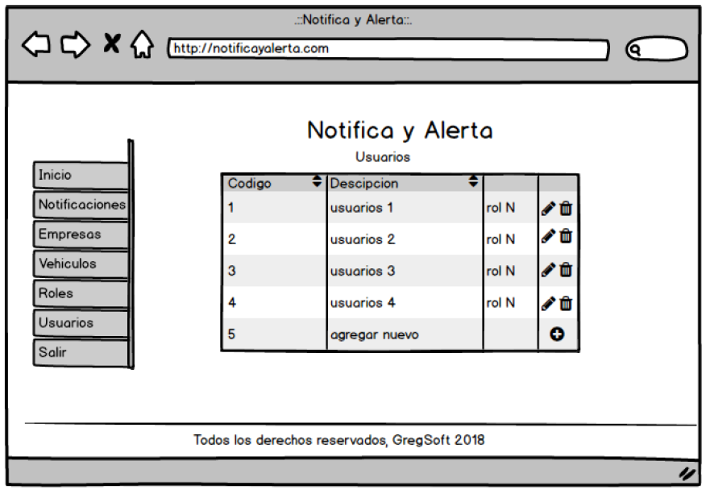

1. Anexos:

Se adjunta archivo XLS con la lista de los códigos para los distintos mantenimientos.

1. Programación Requerida por Parte del Cliente

No aplica.

1. Parametrización para Realizar por Parte del Cliente

Será responsabilidad de la empresa la correcta parametrización de las distintas opciones descritas en este requerimiento.

1. Comentarios Adicionales

No aplica.

1. Solicitado por:

Victor Morales

1. Módulo afectado:

Clientes

## **Requerimiento # 2 – Creación de APP.**

Se requiere la creación de una aplicación móvil en la cual el usuario pueda crear una cuenta y se pueda enviar por medio de un botón de pánico las alertas correspondientes, estas tienen que ser recibidas y monitoreadas por un ente que pueda llevar el control de estas. La aplicación debe poseer las siguientes características:

1. Que pueda ser ejecutada en cualquier smartphone, sin importar el sistema operativo que este maneje, y que pueda estar disponible 24/7.
2. Debe contemplar la autenticación del usuario para hacer uso de la aplicación, donde se pida el correo (que funcionará como usuario) y la contraseña. Se solicita que, para esta parte de la aplicación, se cuente con lo siguiente:
   * En el caso que el cliente no tenga una cuenta, solicitarle los siguientes datos por medio de un formulario:
     + Nombre
     + Correo electrónico *
     + CUI
     + Contraseña **

Así mismo si el usuario lo desea debe poder crear una cuenta ingresando con alguna red social de su preferencia, solo deberá ingresar su número de CUI para terminar con la creación de esta.

* + En el caso de que el cliente ya tenga una cuenta, pero haya olvidado sus credenciales, se le debe presentar un formulario, donde debe ingresar su correo, después de este paso, se le enviará una contraseña temporal para que pueda hacer uso de su cuenta. (La contraseña temporal tendrá vencimiento de 72 horas, esto tiene que ser parametrizable).

*(*) Debe ser un correo electrónico válido. (**) Debe solicitarse que el usuario repita la contraseña para evitar errores.*

1. Que, al enviar una notificación, esta lleve como datos lo siguiente:
   * Coordenadas Geográficas (latitud y longitud),
   * Tipo de notificación (según tabla en el requerimiento #1),
   * Vehículo en el que sucede el hecho,
   * Fecha y hora,
   * Usuario que envía la notificación.

Esto se utilizará para una mejor referencia a la hora de recibir la notificación por parte del sistema para presentársela al administrador.

1. El usuario que haga uso de la aplicación pueda agregar nuevos vehículos de transporte colectivo, así como la eliminación de estos.
   * Para el caso de eliminación de vehículos, se debe preguntar, si realmente desea eliminarlo, esto para evitar que se haga involuntariamente la eliminación de registros.
   * Para el caso de añadir vehículos, puede hacerse de dos formas:
     + Mediante un formulario que solicite los siguientes datos:
       - Placa * **
       - Descripción del Vehículo *
       - Empresa (prestadora del servicio)
       - Nombre
     + Por código QR, para facilitar al usuario el ingreso de datos y que esta sea una forma más rápida y eficaz. Se requiere que se coloque un lector de código QR en la aplicación, el cuál poseerá la información del vehículo y se debe captar los datos y colocarlos en los campos anteriormente dichos.
       - El código QR que será leído estará encriptado en el algoritmo de base 64, por lo cual la aplicación debe tener la función para desencriptar dicho código.

*(*) Campos ingresados por el usuario. (**) Campo contenido en el código QR y debe ser validado con la BD.*

1. La aplicación debe permitir consultar el historial de notificaciones que se han enviado, mostrando un listado de estas, al seleccionar un registro este debe mostrar lo siguiente:
   * Fecha y Hora de envío
   * Coordenadas
     + Se debe permitir que el usuario por medio de un botón o ícono pueda visualizar la ubicación exacta donde se envió la notificación.
   * Tipo de Transporte
     + Se debe permitir que el usuario por medio de un botón o ícono pueda visualizar el detalle del transporte.
   * Estado de la notificación.
     + Los estados que se presentan en este apartado se deberán definir de la siguiente manera:
       - Enviada: Cuando la notificación se enviada desde el smartphone del usuario hacia el servidor.
       - Recibida: Cuando la notificación sea recibida en el servidor de aplicaciones.
       - En Proceso: Cuando la notificación haya sido leída por el administrador, este manualmente tendrá que colocar ese estado, para indicar que la notificación está siendo atendida.
       - Finalizada: Cuando ya se la haya dado la atención debida a la notificación y esta se haya atendido.
       - Rechazada: Estado especial cuando se haya recibido la notificación, pero ha sido denegada por ser falsa o incorrecta.

1. Solución Propuesta:

Se creará una aplicación la cuál permita realizar lo que se solicita, a continuación, se detalla cada inciso requerido, así mismo se detalla las pantallas.

1. Para que se pueda ejecutar en cualquier dispositivo móvil se optará por desarrollar la aplicación en el framework Ionic el cual es una herramienta, que se utiliza para el desarrollo de aplicaciones híbridas basadas en HTML5, CSS y JS. Está construido con las tecnologías Sass y optimizado para Angular JS.

Tiene como principales características:

* Alto Rendimiento: Ionic está construido para ser rápido gracias a la mínima manipulación del DOM, con cero jQuery y con aceleraciones de transiciones por hardware.
* AngularJS & Ionic: Ionic utiliza AngularJS con el fin de crear un marco más adecuado para desarrollar aplicaciones ricas y robustas. Ionic no sólo se ve bien, sino que su arquitectura central es robusta y seria para el desarrollo de aplicaciones. Trabaja perfectamente con AngularJS.
* Centro Nativo: Ionic se inspira en las SDK de desarrollo móviles nativos más populares, por lo que es fácil de entender para cualquier persona que ha construido una aplicación nativa para iOS o Android. Lo interesante, es que desarrollas una vez, y se compila para varios.
* Diseño Elegante: Limpio, sencillo y funcional. Ionic ha sido diseñado para poder trabajar con todos los dispositivos móviles actuales. Con muchos componentes usados en móviles, tipografía, elementos interactivos, etc.

1. Para realizar la autenticación de usuarios se realizará dentro de la aplicación una pantalla con lo solicitado, quedando de la siguiente manera.
   * Inicio de Sesión: Se mostrará la siguiente pantalla para que los usuarios puedan acceder al sistema de notifica y alerta.

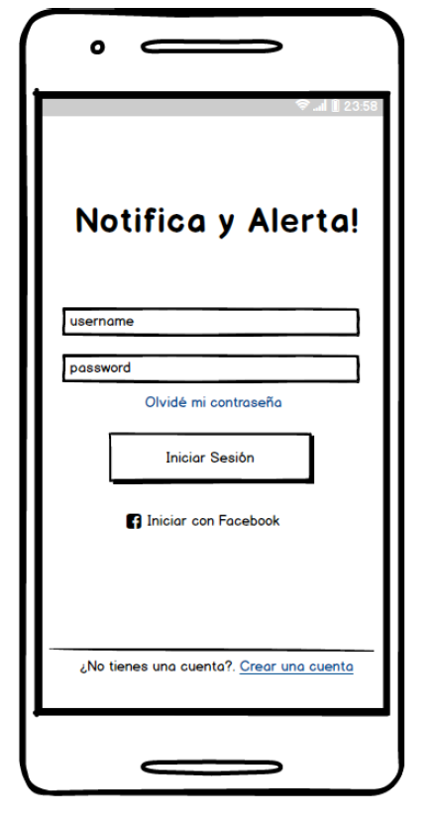

* + Creación de Cuenta: Si el usuario no tiene cuenta, se le mostrará la siguiente pantalla, para que pueda acceder

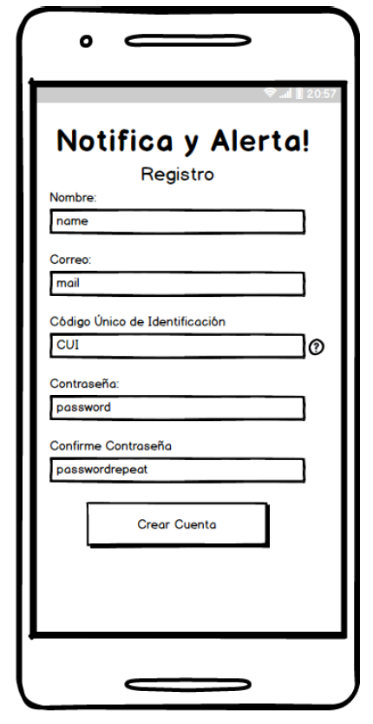

* + Recuperación de Cuenta: Si un usuario ya existente no puede acceder a su cuenta por motivo de olvido de contraseña, se le permitirá generar una contraseña temporal e ingresar al sistema para poder modificarla al entrar.

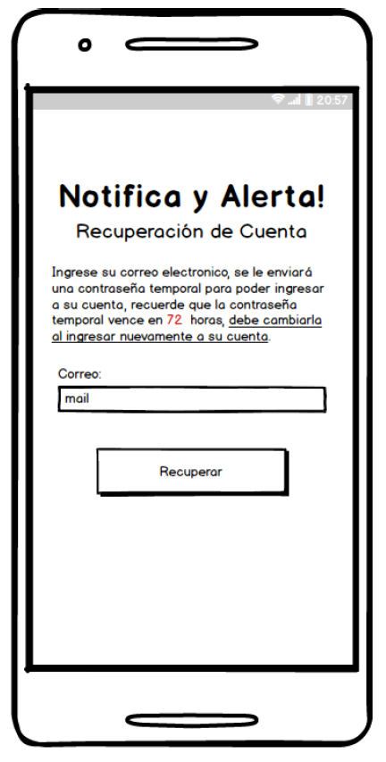

* + Inicio de la Aplicación: Cuando el usuario ingrese a su cuenta, la primera pantalla que verá es la siguiente:

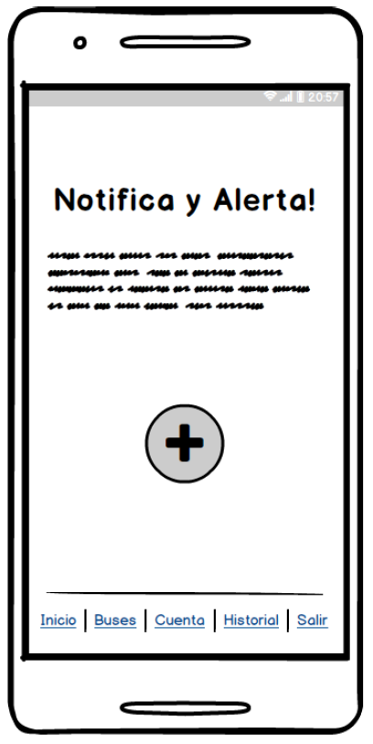

1. Para realizar el envío de alertas, desde la página de inicio existirá un botón, que, al presionarlo, mostrará las notificaciones que se pueden utilizar, estarán enviando en forma de trama la siguiente información:
   * Coordenadas Geográficas,
   * Tipo de notificación
   * Vehículo,
   * Fecha y hora,
   * Usuario.

A nivel de usuario únicamente tendrá que presionar el ícono de la notificación que quiere enviar para poder enviar la información arriba detallada, la pantalla de envío de notificación queda de la siguiente manera:

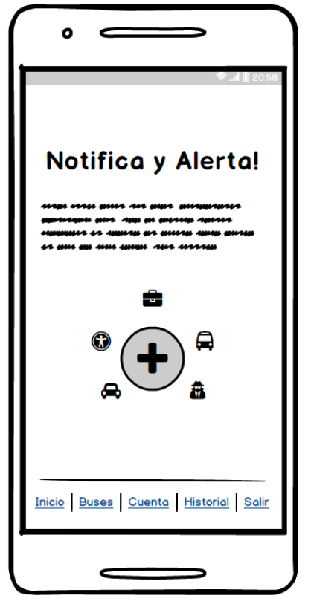

1. En la aplicación se habilitará la opción para que el usuario pueda dar mantenimiento a los vehículos que utiliza, la pantalla quedará de la siguiente manera:

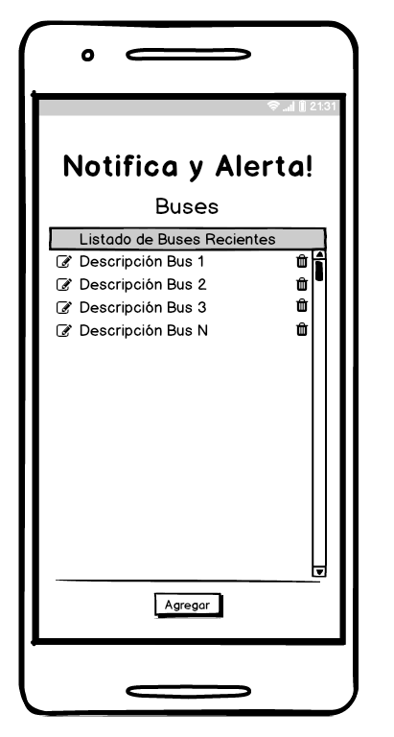

* + En la opción de agregar se permitirá agregar el bus manualmente o por código QR.
  + Para eliminar también se mostrará una pantalla para ver si el usuario realmente quiere eliminar el registro.

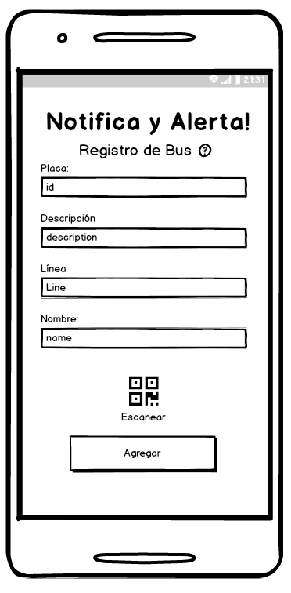 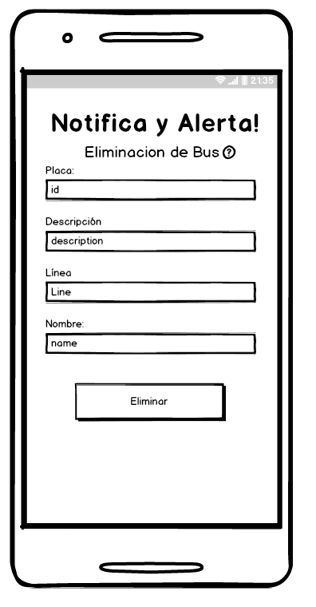

1. En la aplicación se habilitará la opción para que el usuario pueda visualizar las notificaciones que ha enviado, detallando la siguiente información:
   * Fecha y Hora de envío
   * Coordenadas
     + Se habilitará un ícono con el cual se puede visualizar en un mapa las coordenadas que se enviaron en la notificación.
   * Tipo de Transporte
   * Estado de la notificación.

Las pantallas quedarán de la siguiente manera:

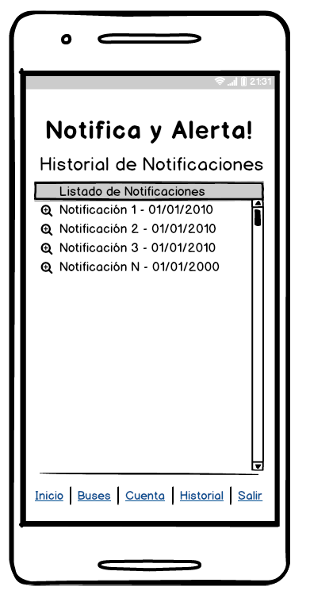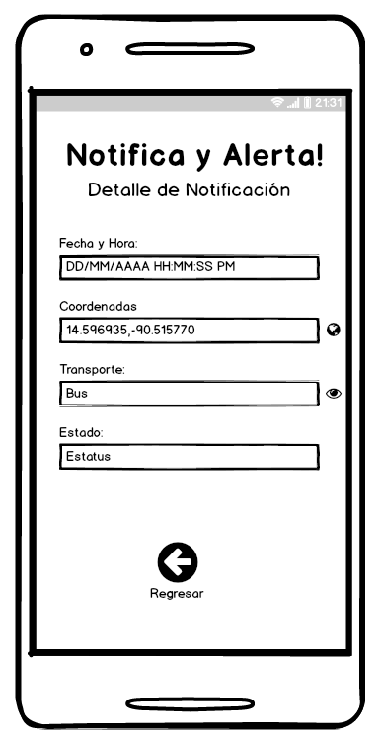

1. Anexos:

Se adjunta archivo XLS con la lista de los códigos para los distintos mantenimientos.

1. Programación Requerida por Parte del Cliente

No aplica.

1. Parametrización para Realizar por Parte del Cliente

Será responsabilidad de la empresa la correcta parametrización de las distintas opciones descritas en este requerimiento.

1. Comentarios Adicionales

No aplica.

1. Solicitado por:

Victor Morales - Administrador

1. Módulo afectado:

Clientes

## **Requerimiento # 3 – Reportes**

Se requiere que el sistema cuente con los siguientes reportes:

* Reporte de Nuevos Usuarios por Fecha
* Reporte de Notificaciones más utilizadas
* Reporte de Notificaciones por Estado
* Reporte de Vehículos suscritos por empresa

1. Solución Propuesta:

Se creará dentro del módulo administrativo un apartado para generar los reportes solicitados.

1. Anexos:

|  |  |
| --- | --- |
| _ | Adjunto la(s) pantalla(s) donde se indica claramente el cambio. |
| _ | Adjunto Reporte(s) |
| _ | Adjunto forma(s) preimpresa(s) |
| X | No lleva anexos. |

1. Programación Requerida por Parte del Cliente

No aplica.

1. Parametrización Para Realizar por Parte del Cliente

No aplica.

1. Comentarios Adicionales

No aplica.

1. Solicitado por:

Víctor Morales

1. Módulo afectado:

Clientes

# Resumen

## **Requerimientos**

|  |  |  |  |  |  |
| --- | --- | --- | --- | --- | --- |
| No. Requerimiento | Nombre de Requerimiento | Prioridad | Dependencia | Módulo Afectado | Clasificación del Requerimiento |
| 1 | Requerimiento # 1 – Módulo Administrativo | 1 | N/A | Clientes | Funcional |
| 2 | Requerimiento # 2 – Creación de APP | 2 | 1 | Clientes | Funcional |
| 3 | Requerimiento # 3 – Reportes | 3 | 1 | Clientes | Funcional |

## 

## **Aprobación**

# Cliente

|  |
| --- |
|  |
| Víctor Morales  Administración |

# GregSoft

|  |  |  |  |
| --- | --- | --- | --- |
|  |  |  |  |
| Víctor Morales  Gerente de Proyectos  Desarrollo de Aplicaciones Móviles. | Víctor Morales  Gerente de Operaciones  Desarrollo de Aplicaciones Web |